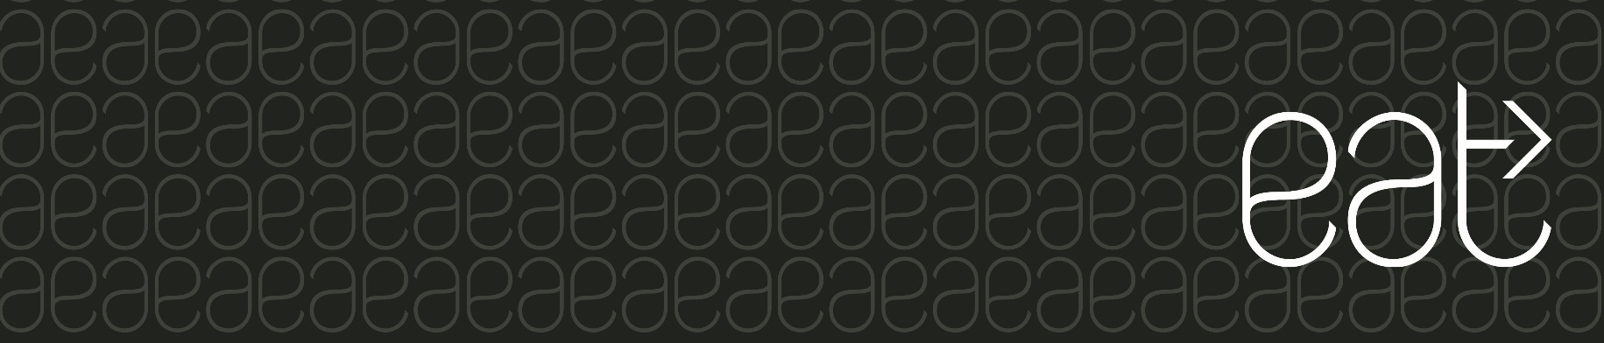

Mixed EAT
lounasbuffet, juoma, leipäpöytä, jälkiruoka tai hedelmä ja kahvi/tee

lunch buffet, drink, bread, dessert or fruit and coffee/tea

8.50€ Neste henkilökunta
10.36€ Muiden yritysten henkilökunta

